Atividades Domiciliar – Distanciamento social Covid-19
Atividade de Música
Professor: Romulo
Período: Setembro 2020
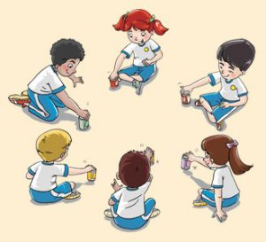
Brincadeira “Escravos de Jó” tradicional

“Escravos de Jó”
Escravos de Jó
Jogavam caxangá
Tira, bota
Deixa o Zé Pereira ficar
Guerreiros com guerreiros fazem
Zigue zigue zá
Guerreiros com guerreiros fazem
Zigue zigue zá

A música inicia-se e os copos são passados no tempo 1 de cada compasso. No trecho “Tira, bota”, os copos são levantados do chão e colocados novamente, no tempo 1 de cada compasso. Em “Deixa o Zé Pereira ficar”, os alunos fazem um gesto de advertência para os copos, como se estes fossem o “Zé Pereira”, nos tempos 1 e 2 de cada compasso, até a frase terminar (coincidindo com o tempo 1 do compasso seguinte). A partir de “Guerreiros com guerreiros”, os objetos voltam a ser passados para o lado, no tempo 1 de cada compasso. No trecho “Zigue-zigue zá”, o objeto é passado ao lado na sílaba “zi” de “zigue”, retornado pelo mesmo aluno que passou na sílaba “zi”, da segunda palavra “zigue” e passado novamente, dessa vez de maneira efetiva, ao colega do lado. O movimento fica dessa forma, caso os objetos sejam passados no sentido anti-horário: direita – esquerda – direita.

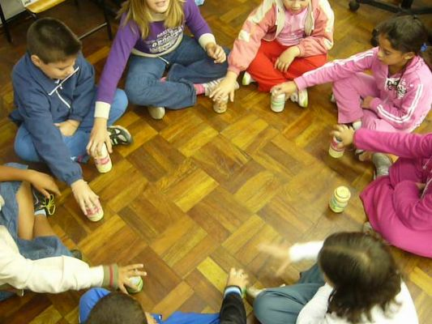

https://www.youtube.com/watch?v=YjilQ2wvCi4

